Гуманитарный проект
государственного учреждения образования «Гимназия №1 г. Горки».
«Super stadium»

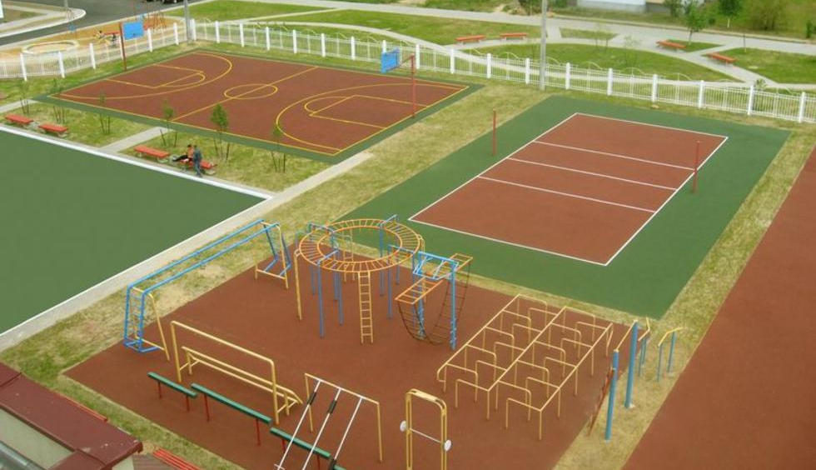

1. | Наименование проекта | «Super stadium»
2. | Наименование организации | Государственное учреждение образования «Гимназия №1 г.Горки»
3. | Физический и юридический адрес организации, телефон, факс, e-mail | г.Горки, ул.Калинина, 25а, инд.213408  тел.80223378693  факс (802233) 76282  Email: grk.gymnaz@tut.by  https://gimn1gorki.znaj.by
4. | Инофрмация об организации | Первичная организация ОО «БРСМ» «Стримлайн»
5. | Руководитель организации | Прудников Сергей Иванович
6. | Менеджер проекта | Воронцова Юлия Николаевна
7. | Прежняя помощь, полученная от других иностранных источников | -
8. | Требуемая сумма | 40 000$
9. | Софинансирование | -
10. | Срок проекта | График реализации гуманитарного проекта будет составлен при поступлении средств финансирования
11. | Цель проекта | 1. Обеспечить повышение качества образования в области физического воспитания  2. Сохранять и укреплять здоровье школьников  3. Развивать спортивную одаренность детей и подростков  4. Совершенствовать систему профилактической работы с детьми и подростками по формированию нравственных ориентиров здорового образа жизни
12. | Задачи проекта | 1. Создать условия для оптимального и полноценного физического развития учащихся гимназии во время учебного процесса и послеурочной деятельности.  2. Совершенствовать материально- техническую базу для занятий спортом  3. Создать современные комплексные площадки, предназначенные для игры в баскетбол, волейбол, футбол, большой теннис, фигурного вождения велосипеда, оснащенные разнообразным спортивным оборудованием.  4. Привлечь внимание общественности к участию в реализации проекта
13. | Детальное описание деятельности в рамках проекта в соотвествии с поставленными задачами | 1. Реконструировать покрытие стадиона и его оснащенности.  2. Создать: городок безопасности для привития навыка безопасного поведения на дороге; велосипедную дорожку, площадку для фигурного вождения велосипеда; игровую площадку для учащихся нач.классов и группы ГПД (мини-городок: песочница, разноуровневые горки и лестницы, веревочный городок); площадки для спортивных игр: волейбольная, баскетбольная, футбольная, площадка для большого тенниса.  3. Укомплектовать стадион спортивными снарядами для проведения эффективных уроков и занятий спортом на улице
14. | Обоснование проекта | Одной из приоритетных социальных задач государства является забота о здоровье человека. Особого внимания заслуживает проблема состояния здоровья подрастающего поколения, его сохранения и укрепления. Но серьезное опасение вызывает ухудшение здоровья детей школьного  возраста, наблюдаемое в последние годы. Современная комплексная спортивная площадка, предназначенная для игры в баскетбол, волейбол и мини-футбол, большой теннис, оснащенная разнообразным спортивным оборудованием, велосипедной и беговыми дорожками и местами для сидения зрителей, стала бы местом повышения функциональных возможностей организма учащихся, роста уровня физического развития, повышение самостоятельности и активности школьников в двигательной деятельности
15. | Деятельность после окончания проекта | В результате реализации проекта школа будет иметь современный спортивный комплекс, способствующий повышению эффективности спортивно-оздоровительной работы и укреплению здоровья учащихся гимназии.  Спортивный стадион гимназии предназначен для улучшения общей физической подготовки, развития опорно-двигательного аппарата, сердечно-сосудистой системы, профилактики ОРВИ, ОРЗ, популяризации занятий физической культурой среди учащихся.  Спортивный инвентарь и спортивные площадки можно будет сдавать в аренду организациям для подготовки и проведению спортивных мероприятий, тренеровки спортсменов и участников различных спортивных соревнований.
16. | Бюджет проекта | 40 000$

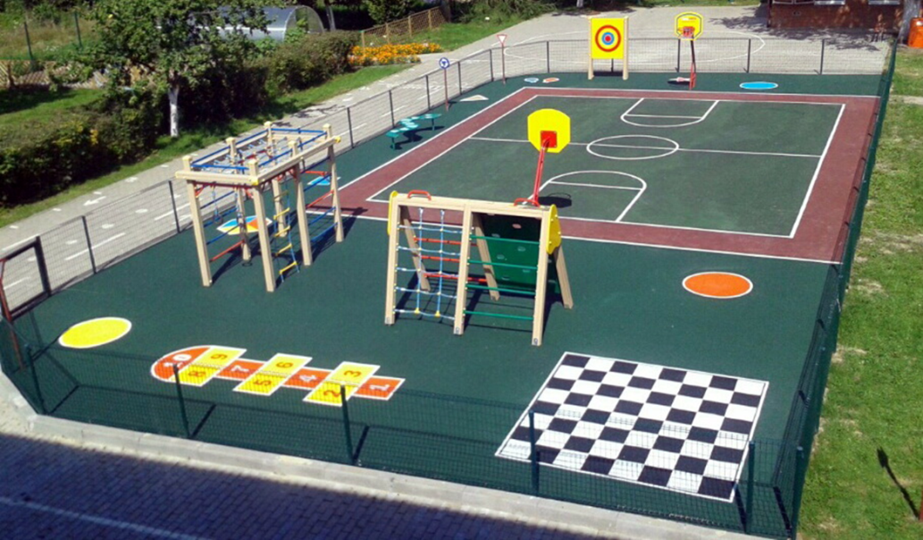

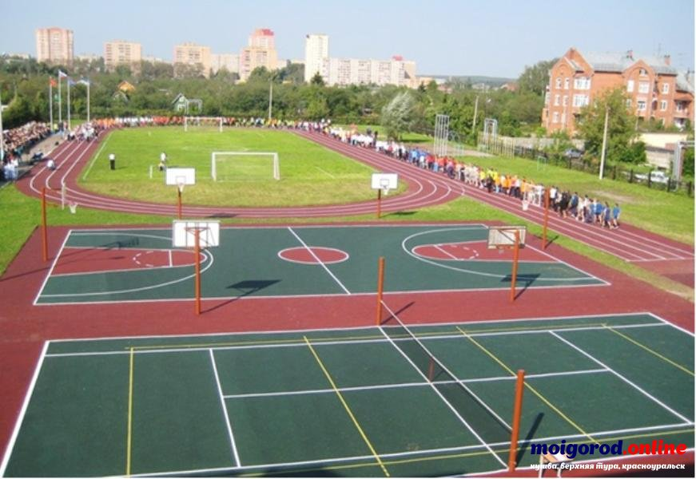

Humanitarian project
of the State educational institution «Gymnasium №1».
Project «Super stadium»

1. | Project name | “Super stadium”
2. | Organization name | State Educational Institution “Gymnasium №1”
3. | Physical and legal address of the organization, phone, fax, e-mail | 25a Kalinina Street, Gorki, Mogilev Region, Belarus 213408  Phone (with code): 80223378693  Fax (with code): (802233) 76282  Email: grk.gymnaz@tut.by  https://gimn1gorki.znaj.by
4. | Information about the organization | The primary organization of the Belarusian Republican Youth Union “Streamline”
5. | Head of organisation | Sergey Ivanovich Prudnikov
6. | Project manager | Yulia Nikolaevna Vorontsova
7. | Previous financing received from other foreign sources | -
8. | Required amount | 40 000$
9. | Co-financing | -
10. | Project duration | The time schedule of the project implementation will be compiled upon receiving the financing.
11. | Project aim | 1. To improve the quality of physical education.  2. To maintain and strengthen the health of the pupils.  3. To develop sports talents and abilities of children and teenagers.  4. To improve the system of the prevention work with children and teenagers on the formation of moral guidelines of a healthy lifestyle.
12. | Project objectives | 1. To create conditions for optimal and full physical development of the pupils during classes and in after-school activities.  2. To improve the material-technical base for doing sports.  3. To create modern complex sports grounds for playing basketball, volleyball, football, tennis, for bike riding, equipped with a variety of sports facilities.  4. To attract public participation in the project implementation.
13. | Detailed description of the project activities in accordance with the objectives | 1. To reconstruct the surface of the stadium and its facilities.  2. To create safety area for instilling the skill of safe behavior on the road: a cycle track, a sports ground for bike riding, a playground for primary school pupils (a mini-camp, a sandbox, multi-level slides and stairs, rope town); sports grounds for playing volleyball, basketball, football, tennis.  3. To equip the stadium with sports facilities for carrying out effective PE classes and doing outdoor sports.
14. | Project background | One of the priority social tasks of the state is to take care of human health. Special attention should be paid to the problem of the health of the younger generation, its preservation and strengthening. But a serious concern is the deterioration in the health of school  -age children observed in recent years. A modern complex sports ground designed for playing basketball, volleyball and mini-football, tennis, equipped with a variety of sports equipment, cycling and running tracks and seats for spectators, would become a place to increase the functional capabilities of the body of students, increase the level of physical development, increase the independence and activity of students in motor activity
15. | Post-project activities | As a result of the project, the school will have a modern sports complex that contributes to improving the efficiency of sports and recreation work and improving the health of students at the gymnasium.  The gymnasium sports stadium is designed to improve general physical fitness, the development of the musculoskeletal system, the cardiovascular system, the prevention of SARS, ORZ, and the popularization of physical education among students.  Sports equipment and sports grounds can be leased to organizations for the preparation and conduct of sports events, coaching athletes and participants in various sports competitions.
16. | Project budget | 40 000$

